第三部 分数据公式导入

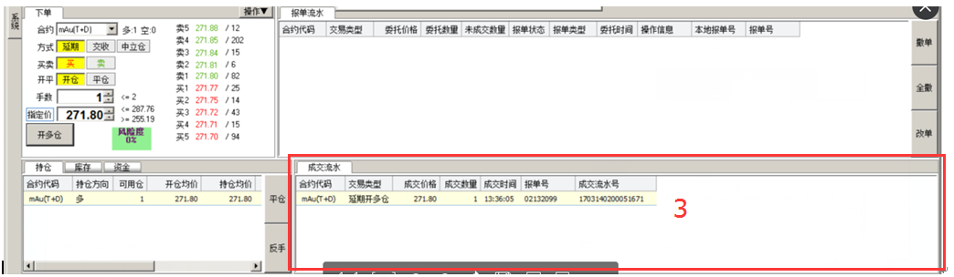

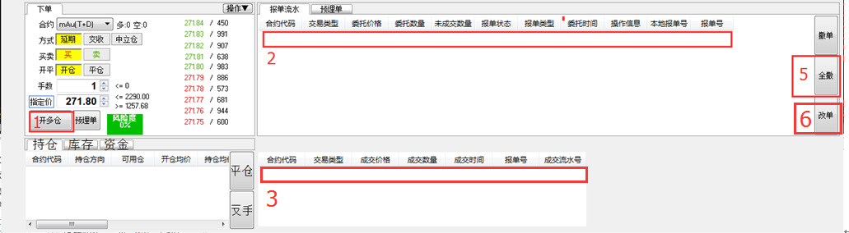

1. 在第2部分数据导入的基础上，确认无误后点击就能就能跳到下图第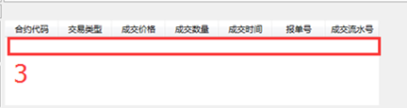板块

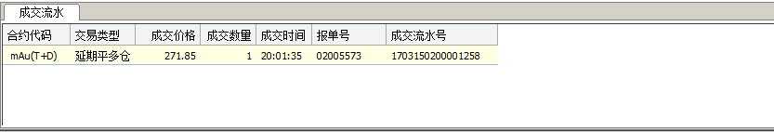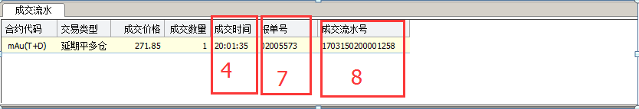

生成后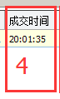是时间可以手动输入修改

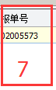是随机0开头的8位数生成如：0#######

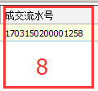是17开头后面随机的16位数生成如:17##############

确认无误后点击就能永久保存为历史交易记录